TRƯỜNG ĐẠI HỌC CẦN THƠ TRƯỜNG CNTT&TT KHOA HỆ THỐNG THÔNG TIN
ĐỀ THI KẾT THÚC HỌC KỲ HỌC KỲ 1, NĂM HỌC 2025 – 2026
- Học phần: Phân tích & thiết kế hệ thống (CT296)
- Lớp học phần: CT29605
- Thời gian làm bài: 90 phút (không kể thời gian phát đề thi)
- Lưu ý: sinh viên được phép tham khảo tài liệu
- Nội dung đề thi
Một công ty hoạt động trong lĩnh vực gia công phần mềm có hoạt động như sau. Công ty có nhiều bộ phận, mỗi bộ phận được nhận diện bởi một mã bộ phận, một tên, một mô tả về nhiệm vụ của bộ phận đó. Các nhân viên làm việc tại công ty sẽ được cập một mã số nhân viên, và quản lý các thông tin gồm: họ tên, ngày tháng năm sinh, giới tính, số CCCD. Công ty quản lý bộ phận làm việc hiện tại của nhân viên cũng như ngày nhân viên bắt đầu làm việc tại bộ phận đó (ví dụ: nhân viên tên Nguyễn Văn A làm việc tại bộ phận Kế toán từ ngày 25/12/2024). Nhân viên làm việc tại công ty được trả lương theo hệ số, công ty sẽ quản lý lịch sử tăng lương của nhân viên, dữ liệu cần quản lý dạng như sau:
Nhân viên: Nguyễn Văn A
Thời điểm | 04/2018 | 04/2021 | 04/2023
Hệ số lương | 3.56 | 4.12 | 4.99

Khách hàng của công ty có thể là khách hàng cá nhân hoặc tổ chức, cho dù là khách hàng loại nào thì công ty cũng sẽ cấp một mã số khách hàng, quản lý số điện thoại liên hệ của khách hàng, tên khách hàng (tên công dân hoặc tên tổ chức). Nếu là khách hàng cá nhân thì công ty sẽ quản lý số CCCD, nếu là khách hàng tổ chức thì công ty quản lý mã số thuế của tổ chức và tên người đại diện pháp luật. Khi khách hàng có yêu cầu công ty gia công phần mềm, một hợp đồng sẽ được lập, các thông tin trên hợp đồng bao gồm: mã hợp đồng, tên phần mềm, thời gian hoàn thành phần mềm, thời gian bảo hành, giá trị hợp đồng. Với một hợp đồng, công ty cho phép khách hàng thanh toán làm nhiều lần, thời hạn thanh toán cũng như giá trị thanh toán được xác định rõ trong phụ lục hợp đồng.
Khi hợp đồng được ký, một dự án sẽ được tạo lập với mã dự án được cấp tự động và thời gian bắt đầu và kết thúc dự án theo thời gian tương ứng của hợp đồng. Bước tiếp theo công ty sẽ phân công người đóng vai trò trưởng dự án. Dự án sẽ được chia làm nhiều giai đoạn khác nhau, mỗi giai đoạn được cấp một mã số giai đoạn, thời gian bắt đầu, thời gian hoàn thành trễ nhất, danh sách các nhân viên tham gia vào giai đoạn đó. Chú ý rằng trong quá trình phân công, ngoài trưởng dự án thì các thành viên khác không thể cùng lúc tham gia vào nhiều dự án khác nhau trong cùng 1 khoảng thời gian.
Trong trường hợp vì lý do bất khả kháng nào đó mà công ty không hoàn thành đúng hạn hợp đồng, một phụ lục hợp đồng sẽ được lập, nội dung ghi rõ lý do của việc không hoàn thành đúng thời gian cũng như giải pháp xử lý và giá trị bồi thường hợp đồng (theo thỏa thuận giữa công ty và khách hàng).
Cuối mỗi quý (3 tháng), công ty tiến hành thống kê các số lượng hợp đồng được ký mới, tổng giá trị hợp đồng được ký mới, số hợp đồng hoàn thành, số hợp đồng trễ hạn cũng như tổng giá trị bồi hoàn nếu có.
Anh/chị hãy:
1- Thiết kế mô hình Thực thể - Liên kết (ERD) cho hệ thống mô tả ở trên.
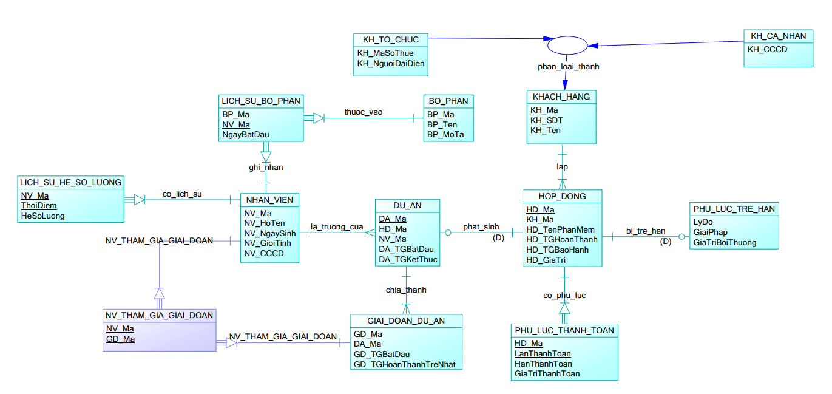
2- Xây dựng cây phân rã DFD, chú ý cây phân rã cần dừng lại ở cấp 2.
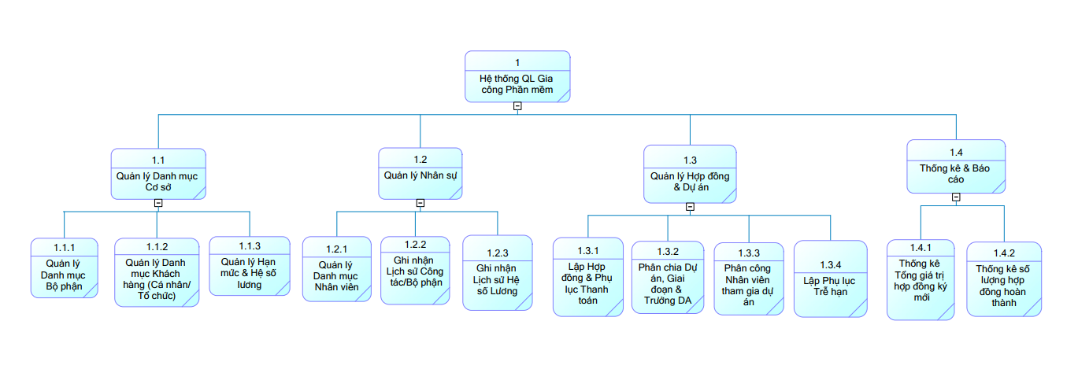
3- Điền bảng chức năng cho xử lý “Phân công nhân viên tham gia dự án” và xử lý “Thống kê số lượng hợp đồng hoàn thành”.
- Bảng chức năng cho xử lý “Phân công nhân viên tham gia dự án” (Xử lý 3.4)
STT | Ô xử lý | Tác nhân |  | Kho lưu trữ
 |  | Nguồn | Đích | Truy xuất | Cập nhật
3.4 | Phân công nhân viên tham gia dự án | *QUAN_LY /TRUONG_DU_AN  - Mã nhân viên  - Mã giai đoạn  - Mã dự án |  | *NHAN_VIEN  - Thông tin nhân viên  *GIAI_DOAN_DU_AN  - Thông tin giai đoạn | *NV_THAM_GIA_GIAI_DOAN  - Ghi nhận phân công mới (NV_Ma, GD_Ma)
- Bảng chức năng cho xử lý “Thống kê số lượng hợp đồng hoàn thành” (Xử lý 4.2)
STT | Ô xử lý | Tác nhân |  | Kho lưu trữ
 |  | Nguồn | Đích | Truy xuất | Cập nhật
4.2 | Thống kê số lượng hợp đồng hoàn thành | *QUAN_LY /LANH_DAO  - Yêu cầu báo cáo (Quý, Năm) | *QUAN_LY /LANH_DAO  - Báo cáo thống kê HĐ (số lượng, giá trị bồi thường) | *HOP_DONG  - Ngày lập HĐ, Giá trị  *DU_AN  - Trạng thái kết thúc dự án (hoàn thành/trễ hạn)

Duyệt của Trưởng Khoa Giảng viên ra đề thi
(Chữ ký trống) Trương Quốc Định

